sp_who2 active

--Estado de la sesión. Valores posibles:
--Running: está ejecutando una o varias solicitudes actualmente

--Sleeping: no está ejecutando solicitudes actualmente

--Dormant:la sesión se ha restablecido debido a que la agrupación de conexiones está ahora -- en estado previo al inicio de sesión.

kill 55
--kill 150 with statusonly --si da 0 no esta haciendo nada
ojo en el Proa02 utilizan BCp.exe para matar el proceso de tarjetas hay q ingresar al servidor y matar el proceso

select 'kill ' + cast(spid as varchar(3)) from master..sysprocesses
where loginame='backupsan'

dbcc inputbuffer (42)

sp_lock -- para ver q proceso que esta bloqueado muestra información acerca de
todos los bloqueos mantenidos en una instancia

sp_blocked
--sp del hsbc que se bloqueo TIPOS DE BLOQUEOS

Para saber el nombre del programa

SELECT *
FROM sysprocesses
WHERE (spid = 84 ')

**********************************************************************

Para LIBERAR espacio de logs en la base de datos (dump = volcado)

--dump transaction database_name with no_log
--dump transaction comisionesmax with truncate_only
--checkpoint

--dbcc freeproccache: libera las tablas actualmente usadas y sus buffers Use DBCC
FREEPROCCACHE to clear the procedure cache. Freeing the procedure cache would cause,
for example, an ad-hoc SQL statement to be recompiled rather than reused from the cache.

-DBCC DROPCLEANBUFFERS (to test queries with a cold buffer cache without shutting down and restarting the server.)

Borra y despeja las tablas no usadas en memoria y realiza de nuevo la planificacion.
equivalente a bajar y subir sql server.

dbcc freeproccache
DBCC DROPCLEANBUFFERS

**********************************************************************

Para ver el tAMAÑO de las TABLA

select * from sysindexes order by rows desc

select * from sysobjects where id=1598628738

Para saber el nombre del programa

SELECT *
FROM sysprocesses
WHERE (spid = 84 ')

Para probar los puertos de los svr SQL

telnet ip 1433
**********************************************************************

Para arregla bases de datos sospechosas

hay que ir a la master y cambiar el esta a 28
SELECT status, *
FROM sysdatabases
solucion
update sysdatabases set status = 28 where name = 'nombre de base'

**********************************************************************

Para ver errores en Sql (registro de errores de SQL Server)

select name, dbid, mode, status from sysdatabases where dbid = db_id('msdb')

**********************************************************************
Para abrir el monitor

perfmon.msc

PerfMon.exe

/*RID = Bloqueo en una única fila de una tabla identificada por un identificador de fila (RID).
KEY = Bloqueo en un índice que protege un intervalo de claves en transacciones serializables.
PAG = Bloqueo en una página de datos o de índices.
EXT = Bloqueo en una extensión.
TAB = Bloqueo en toda una tabla, incluidos todos los datos y los índices.
DB = Bloqueo en una base de datos.
FIL = Bloqueo en un archivo de base de datos.
APP = Bloqueo en un recurso especificado por la aplicación.
MD = Bloqueos de metadatos o información de catálogo.
HBT = Bloqueo en un índice de montón o de árbol b. Esta información está incompleta en SQL Server 2005.
AU = Bloqueo en una unidad de asignación. Esta información está incompleta en SQL Server 2005.
*/
**********************************************************************

Para ver los triggers que hay en una tabla

select * from sysobjects
where xtype = 'tr'

Para habilitar o deshabilitar triggers

alter table nombre_de_tabla
| { ENABLE | DISABLE } TRIGGER
{ ALL | trigger_name [ ,...n ] }

ej
ALTER TABLE nombre_de_tabla ENABLE TRIGGER nombre_de_trigger

ALTER TABLE trig_example DISABLE TRIGGER trig1

**********************************************************************

Aca veo los nombres de las bases de datos

select * from sysdatabases

Aca podes ver el nombre del archivo y donde esta ubicado

select 'select * from ' + name+'..sysfiles' from sysdatabases

**********************************************************************

si hay problemas con los USUARIOS ej sysusers hay que dar

grant update to el usuario
grant insert,update on sysusers to [hlah\NTDB08_DBMUSERS_DBO]

deny insert,update on sysusers to [hlah\NTDB08_DBMUSERS_DBO]

CORRER script que me paso Natalia
Para ver los usuarios

sp_helpuser

Para saber sobre que objetos tiene permisos un usuario

exec sp_helprotect @username = 'SIS_AUTOSERVPOR'
exec sp_helprotect @username = 'SIS_sicodoc'

**********************************************************************

Para buscar los logins

sp_helplogins

select name from master..syslogins

**********************************************************************

Para registrar un exe

regserver nombre.exe

para registrar una dll

REGSVR32 c:\windows\system\Dao350.dll

Los parámetros opcionales [/u] [/s] significan lo siguiente:

[/u] - lo utilizamos cuando queremos "desregistrar" una DLL (o un .ocx en vez de registrarlo).

[/s] - modo "silencioso" - no despliega los mensajes durante la operación.

**********************************************************************

Para verificar las Bases de Datos

exec sp_helpdb nombre_base

verificar si no estan en estado sospechoso
DBCC CHECKDB ('GESPREV',REPAIR_REBUILD)WITH ALL_ERRORMSGS

DBCC CHECKDB ('GESPREV', repair_allow_data_loss) WITH ALL_ERRORMSGS

DBCC CHECKDB
( 'database_name'
[ , NOINDEX
| { REPAIR_ALLOW_DATA_LOSS
| REPAIR_FAST
| REPAIR_REBUILD
} ]
) [ WITH { [ ALL_ERRORMSGS ]
[ , [ NO_INFOMSGS ] ]
[ , [ TABLOCK ] ]
[ , [ ESTIMATEONLY ] ]
[ , [ PHYSICAL_ONLY ] ]
}
]

**********************************************************************

Para saber el ultimo backup de una base de datos

select type,database_name, max(backup_finish_date)last_backup
from msdb..backupset
where type = 'I' and database_name = 'AGP' GROUP BY type,database_name

**********************************************************************

PAra sacar los nombres de las bases de datos

select name from master..sysdatabases

Para sacar donde se estan guardando los backup de las bases

select name,filename from master..sysfiles
'select ' + @name + ' name,filename from ' + @name + '..sysfiles'
**********************************************************************

Como hacer un restore

RESTORE DATABASE BENEFICIOS
FROM DISK = '\\ARD003FWNCDB\e$\BAKntfs4052\bak1'
WITH MOVE 'BENEFICIOS_Data' TO 'k:\SQL2000\BENEFICIOS_Data.MDF',
MOVE 'BENEFICIOS2_Data' TO 'k:\SQL2000\BENEFICIOS2_Data.ndf',
MOVE 'BENEFICIOS1_Data' TO 'k:\SQL2000\BENEFICIOS1_Data.NDF',
MOVE 'BENEFICIOS_Log' TO 'k:\SQL2000\BENEFICIOS_Log.LDF'

Ejemplo de backup
job backupmsdb en el FS1000145
BACKUP DATABASE [msdb] TO [BUMSDB] WITH INIT , NOUNLOAD , NAME = N'backupmsdb ',
NOSKIP , STATS = 10, NOFORMAT

posible path
\\ARD003FWNCDB\d$\SQL2000\MSSQL\BACKUP

**********************************************************************
Usuario Remoto Y Utilizacion del cmdshell

Como correr un sp con un Usuario Remoto antes el usuario debe de estar dado de alta

ej: si necesito un usuario remoto de
ard147vwncdb al fs1000128
tareas a realizar :
en el servidor ard147vwncdb en Security/ remote del servidor fs1000128 y se marca solo rpc nada mas
en el servidor fs1000128 en Security/ remote se agrega el servers ard147vwncdb hay que dar de alta el
usuario del svr fs1000128 marcando el rpc con check de clave luego se puede probar con el comando
EXECUTE FS1000128.MASTER.DBO.SP_WHO
SI NECESITO CORRER xp_cmdshell se marca el usuario en este store

SI SE NECESITA QUE UN USUARIO ACCEDA A OTRA BASES DE OTRO SERVIDOR HAY QUE IR A
linked server
-------------
en la solapa Security

Para dar el permiso de ejecucion de xp_cmdshell
---------------------------------------------------
con mi usuario sa le doy el permiso

grant EXECUTE on xp_cmdshell to UsuarioBdd SOBRE MASTER Y

DARLE PERMISOS DE EJECUCION AL USUARIOS SOBRE EL EXTENDED SP XP_CMDSHELL
INGESAR AL SERVIDOR Y VERIFICAR QUE EXISTA EL USUARIOS LOCAL SQLAGENTCMDEXEC POR LAS
DUDAS RESETEAR LA CLAVE CON LA MISMA QUE HAY EN EL EXCEL LUEGO en el SQLAGENT HAY QUE
IR A PROPIEDADES Y VERIFICAR EN LA SOLAPA JOB SYSTEM Y RESETEAR LA CLAVE

Para utilizar el Command Shell = cmdshell
------------------------
Crea un shell de comandos de Windows y lo pasa a una cadena para ejecutarlo. Los
resultados se devuelven como filas de texto.

EXEC xp_cmdshell 'dir *.exe';
GO

Para verlo en un servidor que no tenes permisos, usá con su SA en query analyzer:
---------------------------------------------------------------------------------
xp_cmdshell 'dir d:\SISTEMAS\Law2003\Dts\log\job003*.*'

Hacés type (comando sistema operativo)

xp_cmdshell 'type
d:\SISTEMAS\Law2003\Dts\log\job003.ReporteRespuestasProcesadas.log'

Link Server
Para realizar un link server hay que primero debe de existir el usuario remoto que

**********************************************************************

Para ver el SORT ORDER

SP_HELPSORT

Como CAMBIAR la Collation

SELECT COLLATIONPROPERTY('Latin1_General_CS_AI', 'codepage')

**********************************************************************

Para realizar estadisticas y reindex de las bases ejemplo que Me paso Natalia

sp_updatestats

--REINDEX
declare @ejecucion varchar(100)
declare curDBIndex cursor for
select 'dbcc dbreindex(''' + user_name(o.uid) + '.' + o.name + ''',' + i.name + ')' as ejecucion
from sysindexes i inner join sysobjects o on i.id=o.id
where o.xtype='U' and indid not in(0,255)

open curDBIndex

fetch next from curDBIndex into @ejecucion

while @@FETCH_STATUS=0
begin
exec(@ejecucion)
fetch next from curDBIndex into @ejecucion
end

close curDBIndex
deallocate curDBIndex

--HELPSTATS
declare @name varchar(60)
declare cur_obj cursor for select name from sysobjects where xtype='U'
open cur_obj

fetch next from cur_obj into @name

while @@FETCH_STATUS=0
begin
print @name
exec('sp_helpstats ' + @name )
fetch next from cur_obj into @name
end
close cur_obj
deallocate cur_obj
**********************************************************************

Cambiar el nombre servidor de Sql

sp_helpserver -- esto te muestra los link remotos

sp_dropserver arp0140vwncdb
sp_addserver arp140vwncdb,local

select @@servername

**********************************************************************

Cambiar el nombre a una base

sp_renamedb @dbname = 'old_name' , @newname = 'new_name'
**********************************************************************
Configuracion de un ODBC

HERRAMIENTAS ADMINISTRATIVAS - ORIGENES DE DATOS (ODBC) - SOLAPA SYSTEM DSN - ADD
SQL SERVER- NOMBRE DEL SERVIDOR -

**********************************************************************
Para sacar la Proyeccion de crecimiento de las bases

se tiene que correr un sp sp_evol_consumo_espacios_x_bd_x_mes bd , servidor -- esta en el ntfsdb4070

**********************************************************************
Para configurar un dts por nombre y no por id

DTSRun /E /N "xxxxx" /S

En BNL cuando no anda

xp_cmdshell 'DTSRun /E /N "DailyImportAdintar" /S'

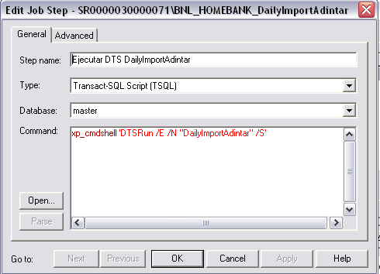

**********************************************************************

Ejemplo de como armar una fecha

insert into hsbc_usuarios_x_dia
select cant_user=count(distinct UL_USER),UL_DATE from SEC_USER_LOG(nolock) where
ul_date = substring(convert(varchar(10),getdate(),112),1,4) + '/' +
substring(convert(varchar(10),getdate(),112),5,2) + '/' +
substring(convert(varchar(10),getdate(),112),7,2)
group by UL_DATE

*********************************************************************
Para Agregar un campo a un tabla

ALTER TABLE NOVEDADINF ADD NOV_FEC_PRE INT NOT NULL DEFAULT 0

ALTER TABLE NOMBRETABLA
{[ADD (COLUMNA [,COLUMNA]…)]
[MODIFY (COLUMNA [,COLUMNA]…)]
[ADD CONSTRAINT RESTRICCION]
[DROP CONSTRAINT RESTRICCION]};
******************************************************************
****
BCP
****
Transferir en formato TEXTO (separado por tabuladores -t\t):

OUT (de SQLServer a TXT)
exec master..xp_cmdshell 'bcp "base..tabla" out "unidad:\destino.txt" -Udba_xx -Pclave -Sservidor -c -t\t -r\n '

IN (de TXT a SQLServer)
exec master..xp_cmdshell 'bcp "base..tabla" in "unidad:\origen.txt" -Udba_xx -Pclave -Sservidor -c -e "unidad:\archivo_error.err" -t\t -r\n -b10000'

Transferir en formato BINARIO

OUT (de SQLServer a TXT)
bcp "base..tabla" out "unidad:\destino.txt" -Udba_xx -Pclave -Sservidor -n -e "unidad:\archivo_error.err"

IN (de TXT a SQLServer)
bcp "base..tabla" in "unidad:\origen.txt" -Udba_xx -Pclave -Sservidor -n -e "unidad:\archivo_error.err"

****************************************************************
Creacion de una funcion

CREATE FUNCTION [ nombrePropietario. ] nombreFunción
( [ { @nombreParámetro tipoDatosParámetroEscalar [ = predeterminado ] } [
,...n ] ] )
RETURNS tipoDatosDevoluciónEscalar
[ WITH < opciónFunción > [,...n] ]
[ AS ]
BEGIN
cuerpoFunción
RETURN expresiónEscalar
END

ejemplo:

USE Northwind
GO

CREATE FUNCTION PRUEBA
(@MIENTRADA nvarchar(30))

RETURNS nvarchar(30) --retorna el valor de la variable y La cláusula RETURNS especifica el tipo de datos

BEGIN -- La función se define en un bloque BEGIN y END

IF @MIENTRADA IS NULL
SET @MIENTRADA = 'No HAY NADA'

RETURN @MIENTRADA --
END

SELECT LastName, City, dbo.prueba(Region) AS pepe,
Country
FROM dbo.Employees

resultado:

LastName City resultado Country
-------------------- --------------- ------------------------------ ---------------
Davolio Seattle WA USA
Fuller Tacoma WA USA
Leverling Kirkland WA USA
Peacock Redmond WA USA
Buchanan London No HAY NADA UK
Suyama London No HAY NADA UK
King London No HAY NADA UK
Callahan Seattle WA USA
Dodsworth London No HAY NADA UK

**********************************************************************
Tablas de sistemas a consultar

syslogins master Contiene una fila por cada cuenta de inicio de
sesión que puede conectarse a SQL Server.
sysmessages master Contiene una fila por cada error o advertencia del
sistema que SQL Server puede devolver.
sysdatabases master Contiene una fila por cada base de datos de un
servidor SQL Server.
sysusers Todas Contiene una fila por cada usuario de Windows 2000,
grupo de Windows 2000, usuario de SQL Server o
función de SQL Server de una base de datos.
sysobjects Todas Contiene una fila por cada objeto de una base
de datos.

Cuando da este error En el Magic Claudio corrio los jobs

MAGIC: USER - SP_REPLICACION_RRHH
MAGIC: Migración de Tablas de Empleados
Magic : ACTUALIZA_MINUTOS_COMMITED

De acuerdo a lo anticipado telefonicamente, el inconveniente que presenta el Magic es que aparecen los campos:

Departamento y Puesto con la palabra DESCONOCIDO.

Adjuntamos prn de pantalla.

Muchas gracias por la asistencia !!!

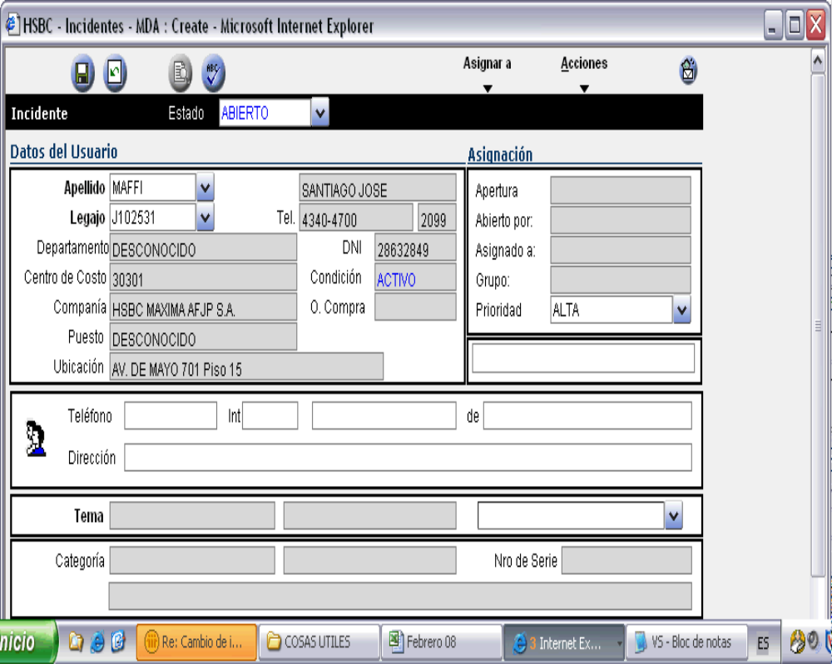

Cuando un job tira acceso denegado el usuarios que falla es

DTSRun: Loading...
DTSRun: Executing...
DTSRun OnStart: DTSStep_DTSDynamicPropertiesTask_1
DTSRun OnFinish: DTSStep_DTSDynamicPropertiesTask_1
DTSRun OnStart: DTSStep_DTSExecuteSQLTask_1
DTSRun OnError: DTSStep_DTSExecuteSQLTask_1, Error = -2147287035 (80030005)
Error string: Access Denied.
Error source: Microsoft Data Transformation Services (DTS) Package
Help file: sqldts80.hlp
Help context: 1100
Error Detail Records:
Error: -2147287035 (80030005); Provider Error: 0 (0)
Error string: Access Denied.
Error source: Microsoft Data Transformation Services (DTS) Package
Help file: sqldts80.hlp
Help context: 1100
Error: -2147287035 (80030005); Provider Error: 0 (0)
Error string: Access Denied.
Error source: Microsoft Data Transformation Services (DTS) Package
Help file: sqldts80.hlp
Help context: 5300
Error: -2147287035 (80030005); Provider Error: 0 (0)
Error string: Access Denied.
Error source: Microsoft OLE DB Service Components
Help file:
Help context: 0

DTSRun OnFinish: DTSStep_DTSExecuteSQLTask_1
DTSRun: Package execution complete.

